|  |
| --- |
| МИНОБРНАУКИ РОССИИ |
| Федеральное государственное бюджетное образовательное учреждение высшего образования **«МИРЭА − Российский технологический университет»**  **РТУ МИРЭА** |

**Институт информационных технологий (ИИТ)**

**Кафедра практической и прикладной информатики (ППИ)**

**ОТЧЕТ ПО ПРАКТИЧЕСКОЙ РАБОТЕ**

по дисциплине «Моделирование бизнес-процессов»

**Практическое занятие № 3**

**Задание №** 1

|  |  |  |  |  |
| --- | --- | --- | --- | --- |
| Студент группы ИНБО-01-17 | | *ИКБО-36-22, Утенков Юрий Юрьевич* | (подпись) | |
| Преподаватель | | *Геращенко Л.А.*  *Доцент* | (подпись) | |
| Отчет представлен | «12»___09_____2024г. | | |  |

Москва 2024г.

**Цель занятия:** применив критический анализ информации выявить семантические и логические ошибки в построении функциональной диаграммы.

**Постановка задачи:** выявить ошибки, допущенные при построении функциональной диаграммы процесса. Модель процесса выдается преподавателем.

**Результат работы:** построенный без ошибок и сохраненный в файле текстового формата бизнес-процесс, представленный преподавателю в конце практического занятия (форма отчета размещена в СДО).

Выбранная тема: Обслужить клиента

Контекстная диаграмма:

* Изменено название “Деятельность отдела продаж” на “Обслужить клиента”
* Удалены информационные потоки на вход – “Данные о заказе клиента”, “Данные о продаже” и “Данные о возврате”. Изменен входной поток – “Запрос на консультацию”
* Изменен поток механизма “склад” на “Сотрудник склада”
* Добавлен поток управления “Стандарты организации”
* Изменен выходной поток на – “Информация о полученном товаре”

Декомпозиция контекстной диаграммы:

* Удален поток управления “Законодательство” у процесса A1
* Добавлен поток управления “Стандарты организации” к процессу A1
* Изменены названия процессов A1-A5: “Консультирование клиента”, “Принять и оформить заказ”, “Контролирование оплаты”, “Продажа товара” и “Отгрузка товара”
* Поток механизма “менеджер” добавлен к процессам A1, A2
* Поток механизма “кассир” добавлен к процессам A2, A3, A4
* Поток механизма “сотрудник склада” добавлен к процессу A5

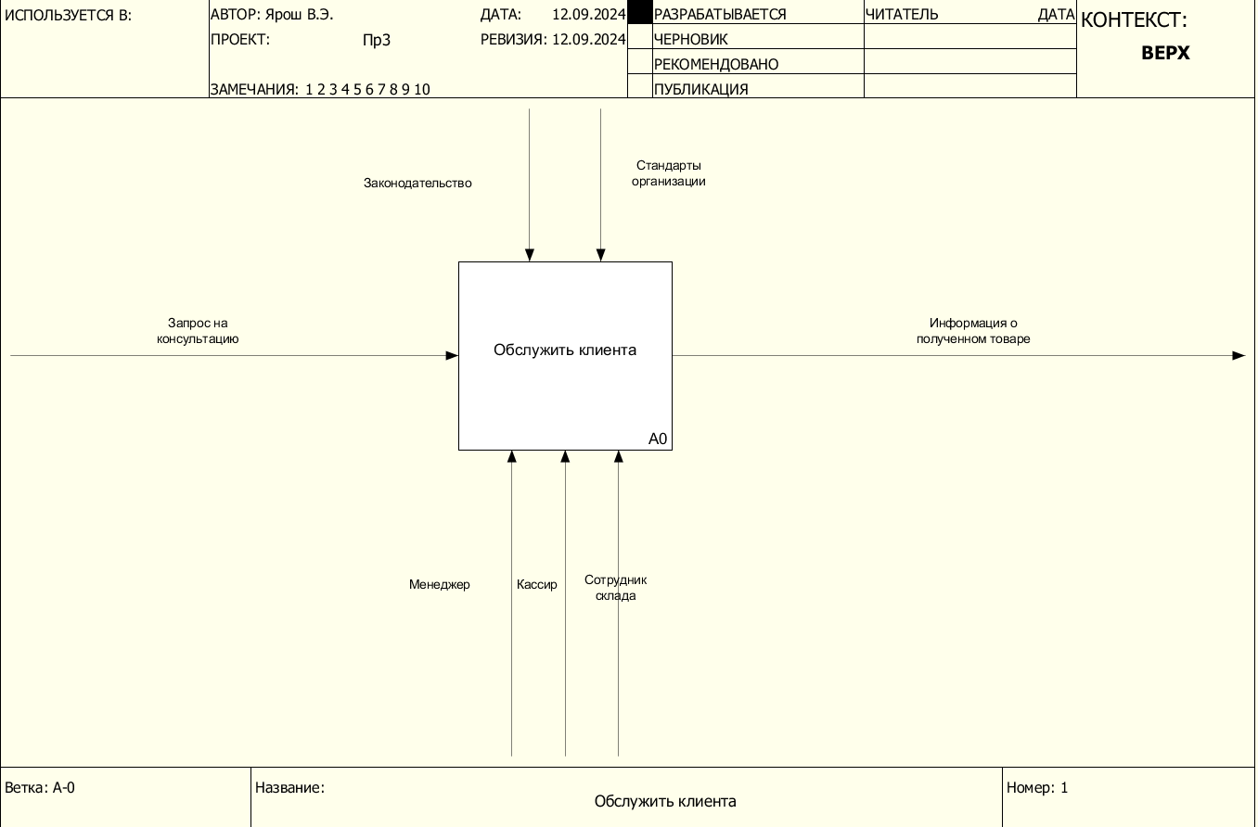

Рисунок 1 – контекстная диаграмма

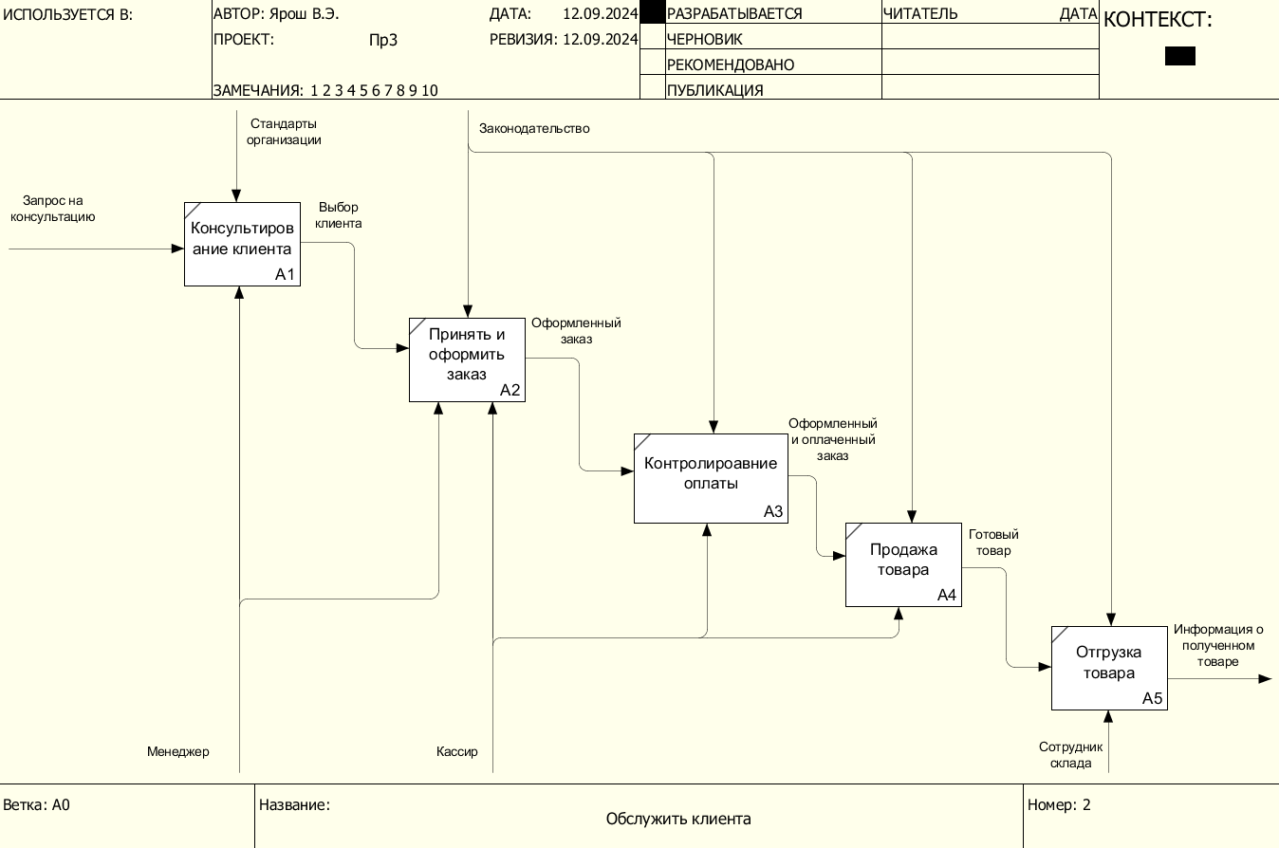

Рисунок 2 – декомпозиция контекстной диаграммы

**Результат работы**: Построенные без ошибок и сохраненный в файл текстового формата бизнес-процесс, представленный преподавателю в конце практического занятия.

**Список использованных источников и литературы:**

1. Кирилина Ю.В. Семичаснов И.А. моделирование бизнес процессов. Учебное пособие URL: https://online-edu.mirea.ru/mod/resource/view.php?id=495592
2. ГОСТ ISO 9000-2015. Международный стандарт. Системы менеджмента качества. Основные положения и словарь. — Электронный фонд правовых и нор-мативно-технических документов. URL: https://docs.cntd.ru/document/1200124393 (Дата обращения 16.03.2022)
3. Моделирование бизнес-процессов: учебник и практикум для академиче-ского бакалавриата / О.И. Долганова, Е.В. Виноградова, А.М. Лобанова; под ред. О.И. Долгановой ― М.: Издательство Юрайт, 2017 ― 289 с.
4. Р 50.1.028-2001. Рекомендации по стандартизации. Информационные тех-нологии поддержки жизненного цикла продукции. Методология функциональ-ного моделирования — Электронный фонд правовых и нормативно-технических документов. URL: https://docs.cntd.ru/document/1200028629 (Дата обращения 18.03.2022)